

FACULDADE METROPOLITANA DO ESTADO DE SÃO PAULO

GRADUAÇÃO EM ADMINISTRAÇÃO

Criação e posicionamento de uma loja de roupas no e-commerce: estratégias para inserção e crescimento no mercado digital.

Autor: Mayra Oliveira e Joelma A da Cruz
Orientador Prof Hencrer Gonçalves da Silva

RESUMO
O presente trabalho aborda a transformação do comércio varejista diante da ascensão do e-commerce e dos marketplaces, destacando os desafios enfrentados pelas lojas físicas para manter sua competitividade em um ambiente cada vez mais digital. Nesse contexto, a integração entre loja física e virtual é apresentada como uma estratégia essencial para ampliar o alcance de vendas e oferecer uma experiência de compra mais completa e conveniente ao consumidor. A pesquisa analisa as principais diferenças entre loja física e loja virtual, enfatizando que, embora apresentem naturezas distintas, esses modelos devem ser compreendidos como canais complementares dentro de uma estratégia omnichannel. Também é discutido o comportamento do consumidor digital, caracterizado por maior autonomia, criticidade e busca por experiências personalizadas, o que exige das marcas coerência, autenticidade e comunicação integrada. O estudo destaca ainda as vantagens e desvantagens do e-commerce, abordando aspectos como flexibilidade, redução de custos e alcance global, bem como desafios relacionados à logística, confiança do consumidor e alta competitividade. Metodologicamente, a pesquisa é de natureza qualitativa, exploratória e descritiva, baseada em revisão bibliográfica e aplicação prática das metodologias Business Model Canvas e Ciclo PDCA. Os resultados demonstram que a integração entre estratégia, tecnologia e gestão operacional é determinante para o sucesso de um e-commerce no setor de moda. Conclui-se que o êxito no comércio eletrônico depende de uma gestão estruturada, centrada no consumidor e orientada por estratégias de valor e diferenciação.

Palavras-chave:Comércio Varejista, E-commerce,Business Model Canvas, Ciclo PDCA, Gestão,consumidor digital.

ABSTRACT INGLES

This study addresses the transformation of the retail sector driven by the rise of e-commerce and marketplaces, highlighting the challenges faced by physical stores in maintaining competitiveness in an increasingly digital environment. In this context, the integration between physical and virtual stores is presented as an essential strategy to expand sales reach and provide a more complete and convenient shopping experience for consumers. The research analyzes the main differences between physical and online stores, emphasizing that although they have distinct characteristics, these models should be understood as complementary channels within an omnichannel strategy. It also discusses the behavior of the digital consumer, characterized by greater autonomy, critical thinking, and the pursuit of personalized experiences, which requires brands to maintain coherence, authenticity, and integrated communication. The study further highlights the advantages and disadvantages of e-commerce, addressing aspects such as flexibility, cost reduction, and global reach, as well as challenges related to logistics, consumer trust, and high competitiveness. Methodologically, the research is qualitative, exploratory, and descriptive, based on bibliographic review and practical application of the Business Model Canvas and PDCA Cycle methodologies. The results demonstrate that the integration between strategy, technology, and operational management is decisive for the success of e-commerce in the fashion sector. It is concluded that success in electronic commerce depends on structured management focused on the consumer and guided by value and differentiation strategies.

Keywords: Retail Trade, E-commerce, Business Model Canvas, PDCA Cycle, Management, Digital Consumer.

INTRODUÇÃO
O comércio varejista tem passado por transformações significativas em decorrência do avanço do comércio eletrônico, especialmente com a consolidação dos marketplaces. Esses ambientes digitais proporcionam aos consumidores conveniência, variedade e agilidade, fatores que têm contribuído para o aumento expressivo de sua adesão. Pesquisas indicam que os consumidores tendem a preferir lojas que oferecem preços competitivos, segurança nas transações e credibilidade associada à marca do marketplace.
As lojas físicas, por sua vez, enfrentam desafios crescentes para competir com o desempenho observado nos ambientes digitais. Essa disparidade evidencia uma limitação na competitividade das operações presenciais em relação às plataformas online, as quais se destacam pela maior visibilidade, alcance e praticidade oferecida ao consumidor. Diante desse cenário, o varejo tradicional necessita adotar novas estratégias de atuação que possibilitem ampliar seu alcance de vendas e manter sua relevância no mercado.
A integração entre a loja física e o comércio eletrônico surge como uma alternativa estratégica para superar essas limitações. Essa abordagem, denominada omnichannel, permite que o consumidor realize compras de maneira prática e conveniente, utilizando diferentes canais de venda de forma interligada. Tal estratégia possibilita não apenas a ampliação das oportunidades de vendas, mas também o fortalecimento da relação entre consumidores e marcas, promovendo fidelização e aumento da competitividade empresarial.
Nesse contexto, apresenta-se o seguinte problema de pesquisa:
Como a integração entre lojas físicas e o comércio eletrônico pode contribuir para ampliar o alcance de vendas e fortalecer a competitividade do varejo tradicional frente ao ambiente digital?

1. REFERENCIAL TEÓRICO
2.1 O Comércio Varejista e sua Transformação Digital
O comércio varejista tem passado por intensas transformações impulsionadas pelos avanços tecnológicos e pelas mudanças no comportamento do consumidor. De acordo com Kotler e Keller (2012), o varejo é um dos setores mais sensíveis às inovações tecnológicas, pois depende diretamente da experiência e da conveniência oferecidas ao cliente. Com o surgimento de novas plataformas digitais, o ambiente competitivo tornou-se mais dinâmico e globalizado.
Nos últimos anos, a digitalização das relações de consumo alterou significativamente a forma como os consumidores se relacionam com as marcas. Segundo Oliveira (2021), o comércio eletrônico proporcionou maior acessibilidade às informações e ampliou as possibilidades de compra, fazendo com que o consumidor se tornasse mais exigente e orientado por experiências personalizadas.
Essa transformação também trouxe desafios para o varejo tradicional. As lojas físicas, que antes detinham o protagonismo nas vendas, passaram a enfrentar dificuldades para competir com as facilidades e o alcance do ambiente digital. Conforme destaca Silva (2020), o varejo físico precisa se reinventar para continuar relevante, adotando estratégias que unam tecnologia e atendimento humanizado.
2.2 A Expansão do E-commerce e dos Marketplaces
O e-commerce tem se consolidado como um dos principais canais de compra e venda no varejo contemporâneo. De acordo com dados da Ebit|Nielsen (2023), o comércio eletrônico brasileiro apresentou crescimento superior a 20% ao ano, impulsionado pela conveniência e pela ampliação do acesso à internet.Os marketplaces, por sua vez, tornaram-se protagonistas nesse cenário. Eles funcionam como plataformas que conectam vendedores e consumidores, oferecendo ampla variedade de produtos e segurança nas transações. Para Laudon e Traver (2021), os marketplaces representam um modelo de negócios sustentável e escalável, pois concentram múltiplos vendedores em um mesmo ambiente digital, reduzindo custos operacionais e ampliando a visibilidade das marcas.
Além disso, estudos apontam que a confiança no marketplace é um fator decisivo no processo de compra. Segundo Prado (2022), a reputação da plataforma influencia diretamente a percepção de valor e a fidelização do consumidor, tornando-se um diferencial competitivo relevante para as empresas.
2.3 A Integração entre Loja Física e Comércio Eletrônico
A integração entre canais físicos e digitais, conhecida como estratégia omnichannel, tem se mostrado fundamental para o fortalecimento do varejo contemporâneo. Segundo Verhoef, Kannan e Inman (2017), o conceito de omnicanalidade consiste em proporcionar ao cliente uma experiência de compra integrada, contínua e consistente, independentemente do canal utilizado.
Essa abordagem busca eliminar barreiras entre os ambientes físico e digital, permitindo que o consumidor transite entre eles de forma fluida. Para Chaffey (2019), o varejo omnichannel não é apenas a coexistência de canais de venda, mas a coordenação estratégica de todos os pontos de contato com o cliente, de modo a maximizar a experiência e o valor percebido.
No contexto brasileiro, Souza e Carvalho (2022) destacam que as empresas que adotam práticas omnichannel apresentam maior potencial de fidelização, aumento de vendas e reconhecimento de marca. Essa integração permite que a loja física se beneficie do tráfego gerado pelo ambiente digital, ao mesmo tempo em que oferece ao consumidor a confiança e a experiência sensorial que o e-commerce não proporciona integralmente.
2.4 A Experiência do Consumidor no Ambiente Omnichannel
A experiência do consumidor é um dos principais fatores de sucesso nas estratégias omnichannel. Segundo Pine e Gilmore (1999), a economia atual está cada vez mais orientada por experiências, e não apenas por produtos ou serviços. Dessa forma, o foco das empresas deve estar na criação de valor emocional e na conveniência oferecida ao cliente.
No ambiente omnichannel, o consumidor espera consistência entre os diferentes pontos de contato com a marca. Conforme Parise, Guinan e Kafka (2016), a percepção de integração e personalização influencia diretamente a satisfação e a lealdade do cliente.De acordo com Costa (2021), o uso de tecnologias de análise de dados, aplicativos móveis e atendimento personalizado permite ao varejista compreender o comportamento do consumidor e oferecer soluções mais alinhadas às suas necessidades, fortalecendo o relacionamento e aumentando a probabilidade de recompra.
2.5 Considerações Parciais do Referencial Teórico
A literatura consultada demonstra que a integração entre loja física e comércio eletrônico constitui um caminho estratégico para o fortalecimento do varejo tradicional em um cenário cada vez mais digitalizado. Os estudos revisados apontam que a aplicação de práticas omnichannel promove benefícios significativos, como o aumento da competitividade, o aprimoramento da experiência do consumidor e a ampliação das oportunidades de venda.
Ainda assim, observa-se a necessidade de pesquisas que analisem como tais estratégias podem ser implementadas de maneira eficaz em diferentes contextos regionais e tipos de negócio, considerando as particularidades culturais e econômicas de cada mercado.

1.1 Diferença entre loja física e loja virtual
O varejo contemporâneo caracteriza-se pela coexistência de dois modelos operacionais distintos: o varejo físico e o varejo digital. A loja física representa o formato tradicional de comercialização, em que a experiência sensorial, o contato direto com o produto e a interação pessoal com o vendedor exercem papel fundamental na decisão de compra. De acordo com Costa (2002 apud MÜLLER, 2013), variáveis como layout do ambiente, música, iluminação e comportamento do vendedor são determinantes para a conversão de vendas e para a construção de uma experiência positiva no ponto de venda.
Por outro lado, a loja virtual — ou e-commerce — configura-se como um modelo de negócio mais flexível e escalável, caracterizado por custos operacionais reduzidos, disponibilidade ininterrupta (24 horas por dia) e amplo alcance geográfico. Segundo Müller (2013), nesse formato “não há necessidade de espaço físico nem de atendentes presenciais, o que reduz despesas fixas e permite um investimento maior em marketing digital e logística”.
Embora apresentem naturezas distintas, lojas físicas e virtuais não devem ser vistas como concorrentes, mas como canais complementares. Kotler e Keller (2012) destacam que a integração entre ambos deve ocorrer sob uma estratégia multicanal, na qual o consumidor ocupa o centro da operação e transita livremente entre diferentes pontos de contato. Essa lógica converge com o conceito de omnichannel, defendido por Parente (2000), que aponta essa integração como o futuro do varejo, especialmente no setor de moda, em que a experiência de compra e o estilo de vida do consumidor constituem parte essencial do valor percebido da marca.

Quadro 1:

Aspecto | Loja Física | Loja Virtual
Experiência do consumidor | Contato direto com produtos, experiência sensorial e interação pessoal com vendedores | Navegação online, visualização de produtos por imagens e vídeos, interação via chat ou atendimento digital
Horário de funcionamento | Limitado ao horário comercial | 24 horas por dia, 7 dias por semana
Custo operacional | Maior (aluguel, manutenção, equipe presencial) | Menor (infraestrutura digital, marketing online, logística)
Alcance geográfico | Local ou regional | Nacional ou internacional, dependendo da logística
Flexibilidade | Limitada à estrutura física e horário de funcionamento | Alta, permite atualizações rápidas de estoque, promoções e catálogo de produtos
Experiência de marca | Experiência tátil, sensorial e emocional | Experiência digital, focada em conveniência, personalização e tecnologia
Integração multicanal | Pode servir como ponto de retirada ou atendimento complementar | Complementa a loja física, permite estratégias omnichannel, como compras online e retirada na loja (click & collect)
Fonte:

Assim, compreender as diferenças e complementaridades entre a loja física e a loja virtual é fundamental para o desenvolvimento de modelos de negócio sustentáveis, capazes de atender às novas exigências do mercado e de proporcionar uma experiência de compra integrada, coerente e satisfatória.

1.2 Comportamento do consumidor no meio digital

A digitalização do consumo transformou de maneira profunda o comportamento do consumidor, alterando suas expectativas, preferências e formas de interação com as marcas. A busca por comodidade, agilidade, personalização e autonomia passou a guiar o processo de decisão de compra, tornando o consumidor digital mais exigente e seletivo. No ambiente online, o indivíduo realiza pesquisas de preços, lê avaliações, compara produtos, espera entregas rápidas e atendimento contínuo, utilizando múltiplos dispositivos e canais de acesso.
De acordo com Solomon (2016), o consumidor contemporâneo é ativo, informado e socialmente conectado, exigindo das empresas um posicionamento claro, coerente e responsivo. A relação entre marca e consumidor deixou de ser unidirecional para tornar-se um processo dinâmico e interativo, no qual a comunicação é construída de forma colaborativa. Nesse contexto, o uso de ferramentas como remarketing, inteligência artificial e análise de dados comportamentais tornou-se essencial para compreender padrões de consumo, antecipar necessidades e personalizar ofertas.
Vaz (2008) observa que muitos empresários ainda adotam práticas tradicionais, ignorando que o consumidor moderno é orientado não apenas por preço, mas também por experiências, valores e propósitos. No segmento de moda, essa tendência é especialmente relevante, pois o ato de compra está associado à expressão de identidade, senso de pertencimento e busca por inovação estética e social. Dessa forma, as marcas que compreendem e dialogam com esses elementos simbólicos têm maior probabilidade de fidelizar seus clientes e consolidar sua presença no ambiente digital.
Para Kotler e Keller (2012), a lealdade do consumidor depende da consistência entre o discurso da marca e a experiência oferecida em todos os pontos de contato. No ambiente digital, essa coerência é ainda mais desafiadora, uma vez que o consumidor tem acesso instantâneo às informações e pode avaliar publicamente a performance das marcas. Assim, torna-se imprescindível que as empresas desenvolvam estratégias de comunicação integrada, autenticidade e gestão de reputação online, assegurando uma experiência satisfatória e coerente com os valores propostos pela marca.
Em síntese, o comportamento do consumidor digital é marcado por uma postura mais crítica, participativa e informada. Compreender esse novo perfil é essencial para que as empresas adaptem suas estratégias de marketing e operação, promovendo experiências personalizadas, relacionamentos duradouros e valor percebido, fatores determinantes para o sucesso no ambiente competitivo do e-commerce.

1.3 Vantagens e desvantagens do e-commerce

O comércio eletrônico apresenta um conjunto expressivo de vantagens operacionais, estratégicas e competitivas, que têm impulsionado sua expansão em diversos segmentos, inclusive no setor de moda. Entre seus principais benefícios, destacam-se a redução de custos, a flexibilidade operacional, o alcance geográfico ampliado e a possibilidade de personalização da jornada do cliente. Para empreendedores do ramo de vestuário, o e-commerce permite testar coleções com menor risco, operar sem as limitações físicas de uma loja tradicional e construir uma marca com investimento inicial reduzido. Conforme Müller (2013), “a loja virtual permite acesso constante, custos reduzidos e possibilidade de personalização da jornada do cliente”.
Levy e Weitz (2008) ressaltam que o e-commerce também fortalece o relacionamento com o consumidor, ao oferecer experiências de compra mais ágeis, acessíveis e convenientes. Dentre as vantagens mais relevantes estão a expansão do alcance de mercado, a escalabilidade do negócio, o controle de estoque em tempo real e a mensuração detalhada dos resultados, possibilitada pelo uso de ferramentas de análise de dados e marketing digital.
Entretanto, o ambiente digital também apresenta desafios significativos que exigem planejamento estratégico e capacidade de adaptação. Entre as principais desvantagens estão os problemas logísticos, a falta de confiança de alguns consumidores nas compras online, as políticas de devolução complexas e a alta competitividade por visibilidade nas plataformas digitais. Turban et al. (2010) advertem que, sem uma estratégia digital bem estruturada, o e-commerce pode gerar frustrações na experiência do cliente, comprometendo a imagem e a credibilidade da marca.
No setor de moda, tais desafios são intensificados pela ausência de contato físico com o produto, o que dificulta a avaliação de atributos como textura, cor e caimento. Segundo Solomon (2016), essa limitação demanda investimentos em fotografia de alta qualidade, descrições detalhadas, vídeos demonstrativos e políticas de troca facilitadas, a fim de reduzir incertezas e elevar a confiança do consumidor.
Assim, observa-se que o sucesso no comércio eletrônico depende da capacidade de equilibrar as vantagens competitivas do ambiente digital com a superação de seus desafios operacionais, por meio de estratégias de marketing, gestão logística e relacionamento com o cliente que promovam experiências positivas e consistentes.

1.4 Fases para implantação do e-commerce

A implantação eficaz de uma loja virtual requer mais do que a presença digital. É necessário um plano estratégico que envolva tecnologia, branding, logística, atendimento e marketing digital. Segundo O’Brien (2004, p. 270), “o e-commerce abrange todo o processo online de desenvolvimento, marketing, venda, entrega e pagamento de produtos e serviços”.
Müller (2013) propõe um roteiro prático que inclui: definição do mix de produtos, criação do plano de negócio, escolha da plataforma (ex: Shopify, WooCommerce, Nuvemshop), definição da logística e meios de pagamento, estratégias de SEO e mídias sociais.
Além disso, a implantação exige que a empresa compreenda seu posicionamento de marca no meio digital, algo essencial para a diferenciação em um mercado saturado. Como defendem Kotler e Keller (2012), "posicionamento é o ato de desenhar a oferta da empresa de forma a ocupar um lugar valioso na mente do consumidor".
No setor de moda, essa construção de identidade visual e narrativa de marca é decisiva. O design da loja, a curadoria de produtos, a presença em redes sociais e o atendimento ao cliente devem refletir coerência e propósito. É a soma desses fatores que gera confiança e fidelidade no ambiente virtual, como observado nas figuras 1, 2 e 3:


Figura: 01
Fonte: Autoria propria

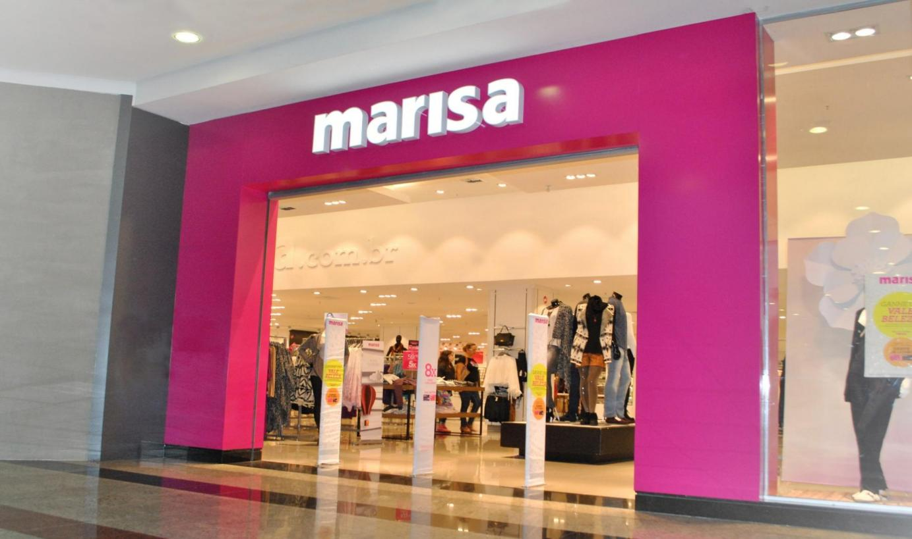
Figura:02
Fonte:https://bellacitta.com.br/novidades/ver/555/Lojas%2BMarisa%2Binveste%2Bem%2Bnovo%2Blayout%2Bn

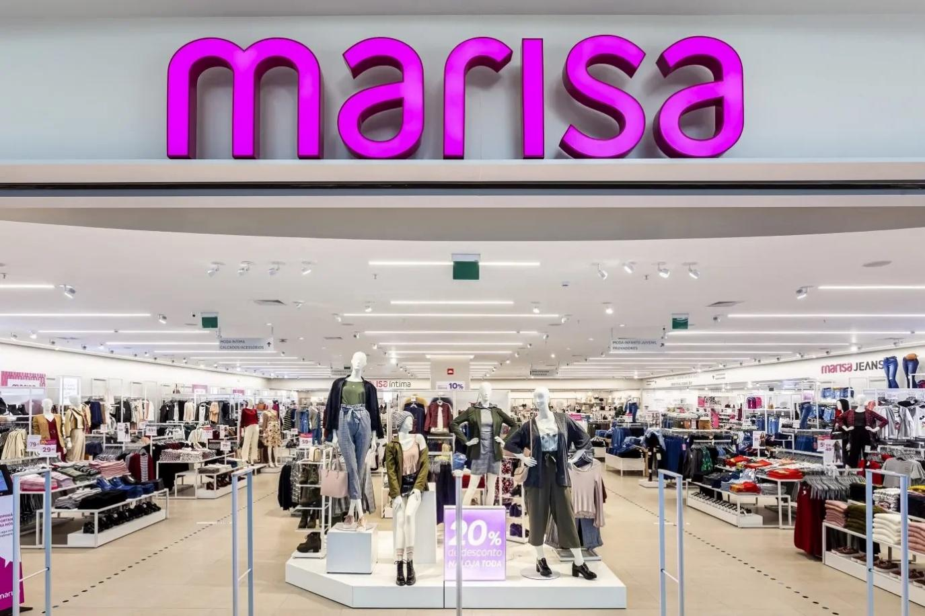
Figura: 03
Fonte:https://bellacitta.com.br/novidades/ver/555/Lojas%2BMarisa%2Binveste%2Bem%2Bnovo%2Blayout%2Bn

METODOLOGIA

O presente estudo caracteriza-se como uma pesquisa qualitativa, exploratória e descritiva, com abordagem hipotética. A pesquisa qualitativa mostra-se adequada para a análise de conceitos, processos e práticas relacionados ao planejamento e à gestão de um e-commerce de roupas femininas, uma vez que possibilita uma compreensão aprofundada dos fenômenos envolvidos, considerando aspectos subjetivos, estratégicos e contextuais do empreendedorismo digital.
A abordagem exploratória foi selecionada por permitir a investigação inicial e o levantamento de informações relevantes sobre as ferramentas de gestão Business Model Canvas e Ciclo PDCA, bem como sobre suas possíveis aplicações no contexto de negócios digitais. Essa etapa visa identificar os principais elementos teóricos e práticos que sustentam o desenvolvimento e a estruturação de um modelo de e-commerce eficiente.
A pesquisa descritiva, por sua vez, contribui para o detalhamento das características, etapas e componentes do processo de criação e gestão do modelo de negócio proposto. Para tanto, será realizada a simulação de um e-commerce fictício de roupas femininas, no qual as metodologias Business Model Canvas e Ciclo PDCA serão aplicadas de forma integrada, com o objetivo de demonstrar, de maneira prática, o processo de planejamento, execução e aprimoramento contínuo de uma operação digital.
A coleta de dados será conduzida por meio de revisão bibliográfica, envolvendo fontes acadêmicas, livros, artigos científicos e publicações especializadas, que servirão de base teórica para o desenvolvimento do trabalho. Após a revisão, será realizada a aplicação prática das ferramentas de gestão, de modo a estruturar e planejar o funcionamento do e-commerce proposto, permitindo avaliar sua viabilidade operacional e estratégica.
Com essa abordagem metodológica, busca-se aliar fundamentação teórica e aplicação prática, favorecendo a compreensão dos processos que envolvem a criação, gestão e otimização de um e-commerce de moda, além de oferecer subsídios para empreendedores interessados em adotar modelos de negócios digitais sustentáveis e competitivos.

RESULTADOS E DISCUSSÃO

O avanço da transformação digital tem provocado mudanças profundas no comportamento do consumidor e nas dinâmicas do setor varejista. A expansão do comércio eletrônico e a consolidação dos marketplaces redefiniram as estratégias de venda e relacionamento das empresas com seus públicos, exigindo adaptação, inovação e planejamento estratégico. Nesse contexto, as lojas físicas, tradicionalmente baseadas na experiência presencial, enfrentam o desafio de manter sua relevância diante da conveniência e do alcance proporcionados pelos canais digitais.
O presente estudo teve como objetivo principal desenvolver um modelo de negócio para um e-commerce de roupas femininas, fundamentado nas metodologias Business Model Canvas e Ciclo PDCA, visando compreender e demonstrar as etapas essenciais para o planejamento, execução e aprimoramento contínuo de um empreendimento digital. A partir da aplicação teórica e prática dessas ferramentas, foi possível estruturar um modelo de gestão eficiente e adaptável, alinhado às exigências de um mercado em constante transformação.
A pesquisa demonstrou que a integração entre estratégia e gestão operacional é fundamental para o sucesso de um e-commerce, especialmente no segmento de moda, em que fatores como experiência, identidade de marca e confiança exercem forte influência sobre o comportamento de compra. Identificou-se que o uso do Business Model Canvas possibilita uma visão holística do negócio, favorecendo o alinhamento entre proposta de valor, canais de venda e relacionamento com o cliente, enquanto o Ciclo PDCA contribui para a melhoria contínua dos processos, permitindo ajustes constantes e decisões baseadas em evidências.
O presente capítulo dedica-se à aplicação prática e à análise das metodologias propostas, cumprindo o objetivo central desta pesquisa de desenvolver e estruturar um modelo de negócio para um e-commerce de moda feminina. Para tal, a análise é dividida em duas etapas principais: a estruturação estratégica do negócio, realizada por meio do Business Model Canvas (BMC), e a demonstração do aprimoramento contínuo dos processos, aplicada pelo Ciclo PDCA.A primeira etapa, detalhada a seguir, consiste na visualização e análise dos nove blocos fundamentais que compõem o modelo de negócio da loja.
A Figura abaixo apresenta a representação esquemática do modelo de negócio proposto, evidenciando as escolhas estratégicas feitas para a inserção e consolidação competitiva no mercado digital de moda.

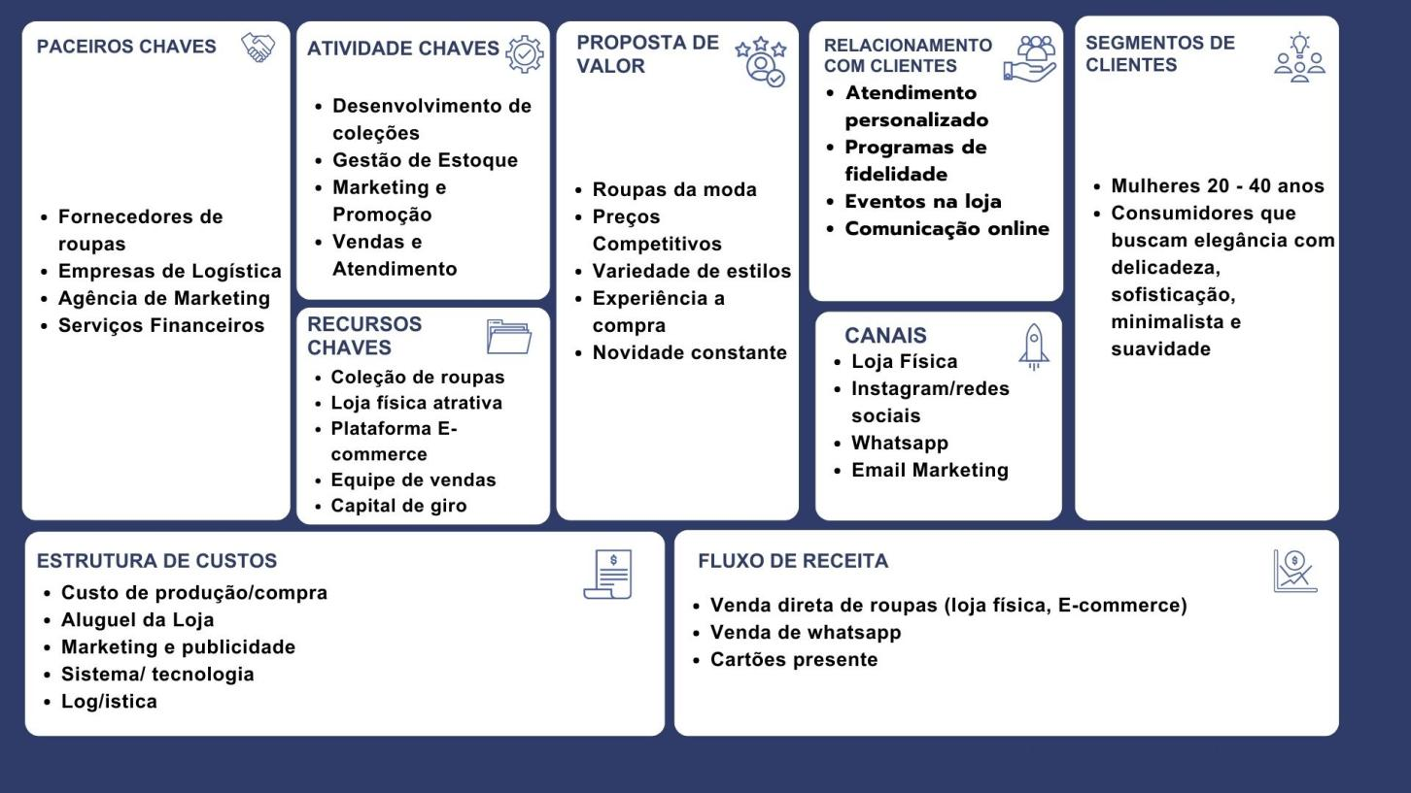
Figura 04: Aplicação do Business Model Canvas
Fonte: Pesquisa de auditoria própria

O modelo de negócio da loja de roupas foi desenhado para atrair Jovens (15 a 35 anos), oferecendo Variedade de Roupas da Moda com Preços Competitivos e um Atendimento Especializado. A estratégia de vendas é integrada, combinando a Loja Física (para experiência) com canais digitais como Instagram e WhatsApp (para conveniência e alcance). Para funcionar bem, o negócio depende de um bom Controle de Estoque e de Parcerias com Fornecedores diversos, investindo constantemente em Marketing Digital para manter o público engajado. Em suma, o foco é ser eficiente na gestão de estoque e forte no digital para garantir o alto volume de vendas e o crescimento no mercado de moda jovem.
Para demonstrar a aplicação do Ciclo PDCA, simularemos sua implementação para resolver um problema recorrente em e-commerces de vestuário: a alta taxa de devolução de produtos devido a problemas de caimento e adequação de tamanho, um desafio que impacta a satisfação do cliente e a rentabilidade do negócio.

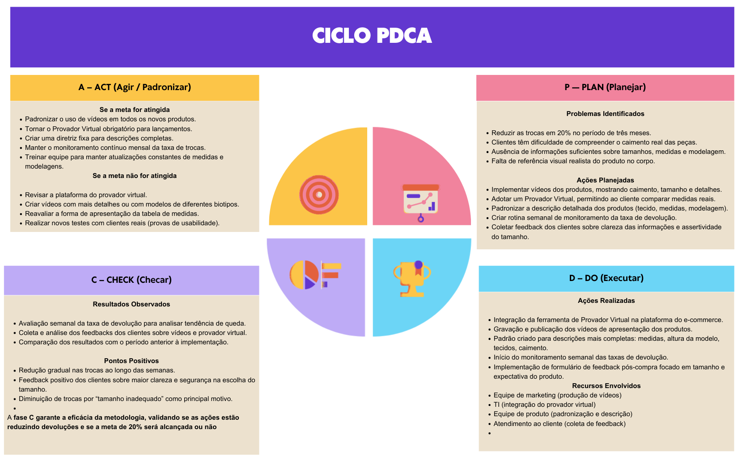
Figura 05: Aplicação do Ciclo PDCA
Fonte: Pesquisa de auditoria própria

Na figura acima, a aplicação do Ciclo PDCA demonstra a metodologia utilizada para solucionar um dos maiores desafios do e-commerce de moda: as altas taxas de devolução. O ciclo estabeleceu a meta clara de reduzir as trocas em 20% em três meses através da implementação de vídeos de produtos e do Provador Virtual. A eficácia da metodologia foi assegurada pelo monitoramento semanal da taxa e pela coleta de feedback dos clientes (Fase C). Caso a meta seja alcançada, a padronização das informações detalhadas e dos vídeos na Plataforma garante que a melhoria se torne um processo contínuo (Fase A), confirmando a capacidade da empresa de transformar problemas operacionais em vantagens competitivas.
Os resultados esperados indicam que a adoção de práticas de gestão estruturadas pode ampliar o alcance e a competitividade de lojas físicas que buscam migrar para o meio digital, além de otimizar recursos e reduzir riscos associados à operação. Assim, este trabalho contribui tanto para o campo acadêmico, ao propor uma integração metodológica entre ferramentas de gestão consolidadas, quanto para o campo profissional, ao oferecer diretrizes práticas para empreendedores que desejam atuar de maneira sustentável no comércio eletrônico.
Conclui-se, portanto, que o sucesso de um e-commerce no setor de moda depende não apenas da presença digital, mas de uma estratégia coerente, bem planejada e centrada no consumidor, capaz de unir eficiência operacional e valor percebido. Recomenda-se, para estudos futuros, o aprofundamento da análise sobre indicadores de desempenho e comportamento de compra em ambientes omnichannel, a fim de ampliar o conhecimento sobre as novas dinâmicas do varejo e fortalecer o papel da gestão estratégica na transformação digital dos negócios.

CONSIDERAÇÕES FINAIS
O presente trabalho evidenciou que o sucesso de uma loja de roupas no e-commerce depende da combinação entre estratégia, tecnologia e gestão operacional, sendo essencial compreender o comportamento do consumidor digital e adotar práticas que proporcionem uma experiência integrada e personalizada.
A aplicação das metodologias Business Model Canvas e Ciclo PDCA demonstrou que um planejamento estruturado e a melhoria contínua dos processos são fundamentais para aumentar a eficiência operacional, reduzir riscos e fortalecer a competitividade no mercado digital. Além disso, a integração entre lojas físicas e virtuais, sob a perspectiva omnichannel, amplia o alcance das vendas e contribui para a fidelização do cliente.
Conclui-se que, para atuar de forma sustentável e diferenciada no comércio eletrônico, é necessário unir presença digital, gestão estratégica e foco no consumidor, garantindo coerência entre marca, produto e experiência de compra. Pesquisas futuras podem aprofundar a análise sobre métricas de desempenho e estratégias de engajamento em ambientes omnichannel, ampliando o conhecimento sobre o varejo digital.

REFERÊNCIAS
CHAFFEY, D. Digital marketing: strategy, implementation and practice. 7. ed. Harlow: Pearson, 2019.
COSTA, Filipe Campelo Xavier da. Influências Ambientais e o Comportamento de Compra por Impulso: um Estudo em Lojas Físicas e Virtuais. São Paulo: USP, 2002.
COSTA, R. A. Omnichannel e comportamento do consumidor: desafios e oportunidades no varejo brasileiro. São Paulo: Atlas, 2021.
EBIT|NIELSEN. Webshoppers 2023. São Paulo, 2023.
KOTLER, Philip; KELLER, Kevin Lane. Administração de Marketing. 14. ed. São Paulo: Pearson, 2012. (A referência duplicada foi mantida aqui por ordem alfabética).
LAUDON, K. C.; TRAVER, C. G. E-commerce: business, technology, society. 16. ed. New York: Pearson, 2021.
LEVY, Michael; WEITZ, Barton A. Retailing Management. 7. ed. New York: McGraw-Hill, 2008.
MÜLLER, Vilma Nilda. E-commerce: vendas pela internet. Assis: IMESA/FEMA, 2013.
O’BRIEN, James A. Sistemas de Informação e as Decisões Empresariais na Era da Internet. São Paulo: Saraiva, 2004.
OLIVEIRA, M. S. Transformações digitais no varejo: o impacto da experiência do consumidor. Rio de Janeiro: FGV, 2021.
PARENTE, Juracy. Varejo no Brasil: gestão e estratégia. São Paulo: Atlas, 2000.
PARISE, S.; GUINAN, P. J.; KAFKA, R. J. Solving the crisis of immediacy: how digital technology can transform the customer experience. Business Horizons, v. 59, n. 4, p. 411–420, 2016.
PINE, B. J.; GILMORE, J. H. The experience economy: work is theatre & every business a stage. Boston: Harvard Business School Press, 1999.
PRADO, T. L. Marketplaces e confiança do consumidor: uma análise comportamental. Belo Horizonte: UFMG, 2022.
SILVA, D. R. Varejo físico em transformação: estratégias de sobrevivência na era digital. São Paulo: Atlas, 2020.
SOLOMON, Michael R. O comportamento do consumidor: comprando, possuindo e sendo. 10. ed. Porto Alegre: Bookman, 2016.
SOUZA, F. M.; CARVALHO, G. P. Omnichannel no Brasil: desafios e oportunidades para o varejo físico. Revista de Administração e Inovação, v. 19, n. 3, p. 255–268, 2022.
TURBAN, Efraim et al. Comércio Eletrônico: uma abordagem gerencial. 7. ed. São Paulo: Bookman, 2010.
VAZ, Ricardo. Marketing de A a Z. São Paulo: Saraiva, 2008.
VERHOEF, P. C.; KANNAN, P. K.; INMAN, J. J. From multi-channel retailing to omni-channel retailing: introduction to the special issue on multi-channel retailing. Journal of Retailing, v. 93, n. 2, p. 174–181, 2017.

